测试录入需要的接口

较多。

表的名字我都没有固定，返回的类中的变量名我自己取的

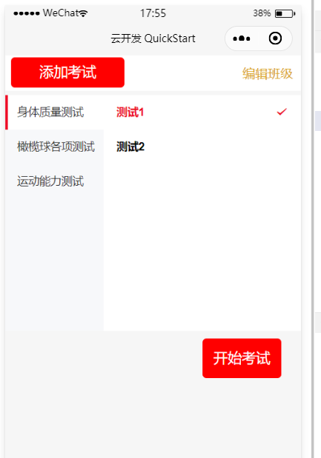

该页面接口：

Onload函数，初始更新

wx.request({ //返回所有名单

url: 'http://101.200.240.254:8001/xxxx',

method: 'GET',

header: {

'content-type': 'application/x-www-form-urlencoded',// 默认值

'chartset': 'utf-8'

},

//data: {

// memberList: this.data.result,

// className: this.data.Inputvalue

//},

success: function (res) { //班级名 每个名字的字母 字母相对于上一个是否变化

console.log("memberList")

console.log(res.data)

// that.setData({

// items: res.data,

// })

}

})

返回值Items结构，用于展示测试的内容，其中items内的text是大测试名称，children内的是对应进行过的小测试：

items:[

{

id: 1,

text: '身体质量测试',

disabled: false,

children: [

{

text: '测试1',

id: 1,

},

{

text: '测试2',

id: 2

}

]

}]

点击添加考试时候，会弹出输入名字的框，之后会向服务器发送对应位置添加考试的POST请求，里面有两个变量，Aid代表选中的是哪个大类，Bid代表添加到小类的id，text：name是这次考试的名字。返回一个和onload一样的items（这个items是添加新考试之后的，应该多了一项测验）

wx.request({ //返回所有名单

url: 'http://101.200.240.254:8001/xxxx',

method: 'POST',

header: {

'content-type': 'application/x-www-form-urlencoded',// 默认值

'chartset': 'utf-8'

},

data: {

testName: this.data.Inputvalue,

Aid: this.data.mainActiveIndex,

Bid: this.data.activeId

},

success: function (res) { //班级名 每个名字的字母 字母相对于上一个是否变化

console.log("memberList")

console.log(res.data)

that.setData({ //返回的items格式注意

items: res.data,

})

}

})

选中考试，进入考试。这是区分测验是否完成的，已经完成的测验会直接显示对应项的成绩，未完成的测验（一般是新创建的测验）显示输入框。

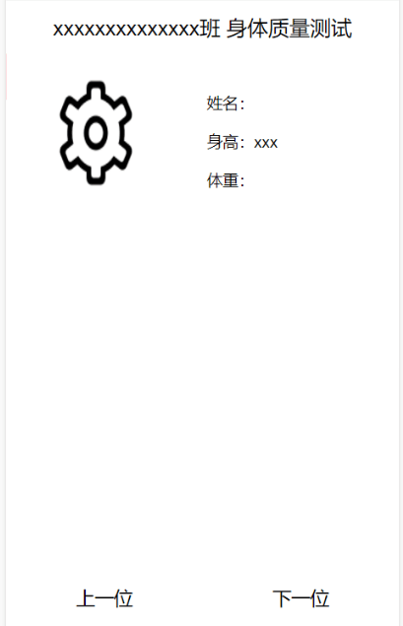

Onload内容：和添加考试一样发送了代表某一次的Aid和Bid，返回值中有一个iffinsh标记，证明这次考试是否完成，影响到显示。TestType记录了考试的具体每一项的名字（比如29米跑，跳高，跳远）数组中的名字会遍历展示在考试面板，每一项右边就是输入框。

memberList是参与这次考试的所有人员姓名和年龄。answerList最为重要，他是一个数组，数组长度为本次参与考试的成员个数，数组的每一个元素存储了一个类，这个类中保存了该成员本次考试的所有成绩，按理说这个顺序应该和memberlist的成员顺序对应。如果是已经完成的考试（iffinsh==true），那么成绩是具体数值，如果未完成的考试，那么里面的数值可以为’’，或者没有意义，因为会被覆盖。示例：

answerList:[{

20米:1s

跳高: 5m

跳远:3米

},{

20米:1s

跳高: 5m

跳远:3米

}]

长度为2，就是两个人，并且顺序和memberlist一致。（当然，根据实际情况，memberlist的内容和answerlist一起返回也是可以的）

wx.request({ //返回所有名单

url: 'http://101.200.240.254:8001/xxxx',

method: 'POST',

header: {

'content-type': 'application/x-www-form-urlencoded',// 默认值

'chartset': 'utf-8'

},

data: {

Aid: ot.Bid,

Bid: ot.Aid

},

success: function (res) { //每一项的表头名，还有这个人的名字和年龄信息，也就是一次全部返回吗？也就是要把名单给我

console.log("testType")

console.log(res.data)

that.setData({ //以字符串的形式发送一个样本 以及一个类样本 如果是一个以及有的表，那么就是直接返回已保存的数据

//

ifFinsh: res.data.ifFinsh,

testType: res.data.testData,

memberList: res.data.memberList,

answerList: res.data.answerList

//classType: res.data.classType

})

}

})

在这个页面点击下一位的时候，会把这个的学生成绩提交到服务器。

wx.request({ //返回所有名单

url: 'http://101.200.240.254:8001/xxxx',

method: 'POST',

header: {

'content-type': 'application/x-www-form-urlencoded',// 默认值

'chartset': 'utf-8'

},

data: { //添加一条数据，nowmen是目前第x个

testData: this.data.answerList[this.data.nowMen],

},

success: function (res) { //

console.log("testType")

this.setData({

nowMen: this.data.nowMen + 1

})

}

})

首页面点击编辑班级

返回的是所有班级名单，最好是把班级名字的开头大写字母也附带传过来，还要有一个ifchange参数，表示是否和上一个字母不一样比如AA为ifchange==false，AB则为true。

点击班级的时候会进入对应的班级成员列表。显示该班级所有成员，也是名字加大写字母和ifchange。

Onload显示班级

wx.request({ //返回所有名单

url: 'http://101.200.240.254:8001/xxxx',

method: 'GET',

header: {

'content-type': 'application/x-www-form-urlencoded',// 默认值

'chartset': 'utf-8'

},

// data: {

// },

success: function (res) { //班级名 每个名字的字母 字母相对于上一个是否变化

console.log("classinfo")

console.log(res.data)

that.setData({

classData: res.data,

})

}

})

Onload显示成员，提供一个参数idd，表示是第几个班级的成员，一般为数字，从0开始。如果为字母A，则返回all，全部名单

wx.request({ //返回所有名单

url: 'http://101.200.240.254:8001/xxxx',

method: 'POST',

header: {

'content-type': 'application/x-www-form-urlencoded',// 默认值

'chartset': 'utf-8'

},

data: {

_id: _idd

},

success: function (res) { //班级名 每个名字的字母 字母相对于上一个是否变化

console.log("memberList")

console.log(res.data)

that.setData({

memberData: res.data,

})

}

})

Classdata/memberData: [{

st_name: 'wlz',

letter: 'W',

ifchange: true

},{

st_name: 'lzl',

letter: 'L',

ifchange: true

}]

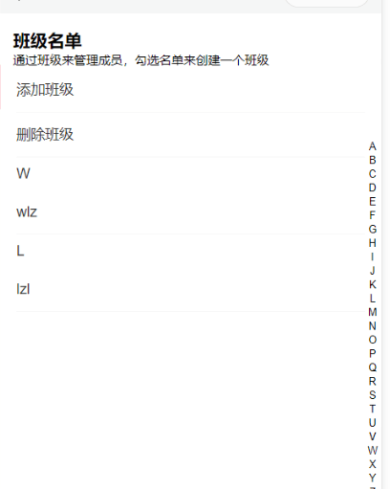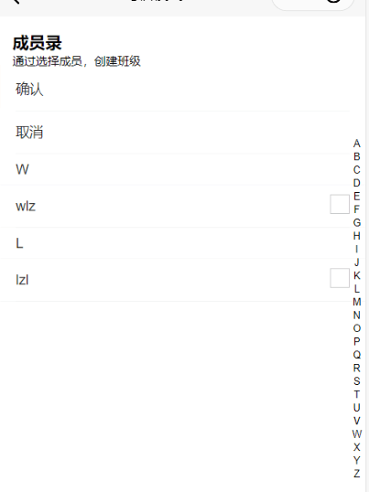

添加班级，会弹出一个框，输入新名字后，进入成员名单界面，这次界面显示的是所有的成员，勾选之后向服务器提交班级名字和成员编号的数组（就是对应这个全部成员名单顺序的数组）返回一个新的班级名单。

删除班级的请求：删掉对应班级，返回一个新的班级列表

wx.request({ //返回所有名单

url: 'http://101.200.240.254:8001/xxxx',

method: 'POST',

header: {

'content-type': 'application/x-www-form-urlencoded',// 默认值

'chartset': 'utf-8'

},

data: {

delId: this.data.dta

},

success: function (res) { //返回班级列表，重新存入加载

console.log("classinfo")

console.log(res.data)

that.setData({

classData: res.data,

})

}

})

添加班级的请求：memberlist是班级中的成员，inputvalue是班级名字

wx.request({ //返回所有名单

url: 'http://101.200.240.254:8001/xxxx',

method: 'POST',

header: {

'content-type': 'application/x-www-form-urlencoded',// 默认值

'chartset': 'utf-8'

},

data: {

memberList: this.data.result,

className: this.data.Inputvalue

},

success: function (res) { //班级名 每个名字的字母 字母相对于上一个是否变化

console.log("memberList")

console.log(res.data)

that.setData({

memberData: res.data,

})

}

})